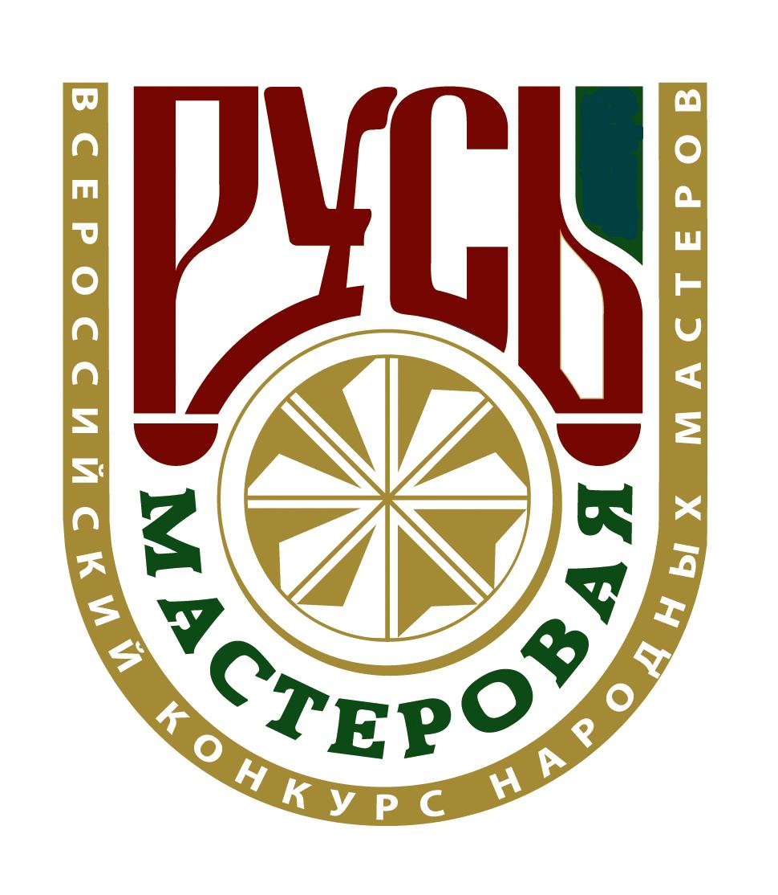
Приложение 1

З А Я В К А НА У Ч А С Т И Е
в XII Всероссийском конкурсе народных мастеров
«Русь мастеровая»
гг. Городец, Нижний Новгород, 10-12 июня 2021 г.

 | ВНИМАНИЕ! Заполненная заявка высылается в формате «Word»
 | Ф.И.О. участника
2. | Дата рождения участника
3. | Адрес участника (с индексом в конце)
4 | Телефон: мобильный, городской, рабочий
4 | Е-mail
4 | Личный сайт, страница в соц. сетях
5 | Номинация конкурса
6 | Основное место работы, должность
7 | *Для оформления вызова указать  - должность рук-ля направляющей организации (в дательном падеже),  - название организации (в род. пад),  - ФИО руководителя (в дат. падеже)
7 | - телефон, Е-mail организации
8 | Наличие народного или стилизованного костюма
9 | Образование,  в том числе художественное
10 | Опыт работы:
10 | - на ярмарках,
10 | - проведения мастер-классов
11 | Опыт работы мастера в сфере дпи
11 | - начало занятий художественным ремеслом (когда и где)
11 | - традиция или авторская манера работы
11 | - применяемые материалы и техники
11 | - ассортимент изделий
12 | Участие в выставках, фестивалях, конкурсах (кратко, обобщенное перечисление)
13 | Достижения, звания,  членство в творческих союзах
14 | Паспортные данные участника

